1C420080铁路营业线施工安全管理措施
为确保铁路营业线施工安全，营业线施工必须把确保行车安全放在首位。为此，必须加强对营业线施工安全的组织领导，严格落实安全责任制；严格执行施工申报审批制度，认真落实施工、维修天窗；搞好施工过渡方案，加强施工安全控制；狠抓重点，严密防范，杜绝易发事故；建立健全施工安全保证体系和监督体系，形成确保行车安全两道防线；搞好工程验收交接；加强劳务工的管理；加强施工中的防洪工作和道口安全。
1C42008l掌握营业线路基施工安全控制措施
一、路堤工程施工安全
1．保证营业线路堤的稳定性。开工前应组织人员进行调查，了解营业线路堤有无滑动、沉落、坍塌等失稳情况，如有失稳情况，及时报告铁路局和建设管理单位，研究处理后，方可施工。施工中应与铁路局的工务部门保持联系，随时掌握营业线道床、路基的稳定情况，如发现道床不稳，路堤变形、开裂等，要立即停止施工，并采取巡守、加固措施。加设观测点，摸清道床不稳、路堤变形的规律，找出与新线路堤填筑的关系，以便采
取加固措施，保证营业线的行车安全。
2．路堤填料。在营业线旁修新线路堤的填料，如营业线为透水路堤，或部分选用透水性填料填筑的路堤，新线路堤应选用与营业线透水性相同或透水性更好的填料，避免新建路堤影响营业线路堤或营业线路堤影响新线路堤排水，导致路基病害产生。
3．路堤填筑。为了防止挖断电缆，施工部门在开工前，要与电务维修部门联系，详细了解电缆线埋设情况，查明具体位置，埋深及走向，并向施工人员进行交底，作出记录后，方可施工。同时，平整填料、碾压路堤的人员、机具，要防止侵入营业线“限界”。
4．施工期间两线间的排水。两线间距比较大时，营业线与新线间常会积水。如排水不畅，积水浸泡路堤，可导致路堤下沉、边坡溜坍，中断行车，因此，在施工期间以及新路基建成后都要保证两线排水畅通，不积水。
5．施工临时边坡防护。施工期间必须采取有效措施对营业线临时防护，避免其失稳，影响营业线行车安全。
二、路堑工程施工安全
1．路堑应采用控制爆破施工，维护路堑边坡的完整性、稳定性，控制破坏范围，保证营业线正常行车和施工安全。控制爆破应解决好控制爆破的作业时问、控制一次爆破石方数量、控制抛掷方向和飞石及地震波破坏三个问题。
2．预防塌方落石。施工期间，路堑边坡处于临时不稳定状态，随时都有塌方落石的可能，故在营业线上开挖路堑，特别是石质路堑，应先做好边坡防护，稳固营业线，再进行新线的路堑开挖，并及时做好边坡防护，预防塌方落石。
3．行车防护。采用控制爆破开挖石质路堑，应把爆破安全规定设置安全警戒，防止人员伤亡，还应按行车安全规定进行行车防护，不能危及行车安全。
【案例1C42008l】
1．背景
在某增建复线铁路工程施工中，新建线路有一段石方路堑临近既有线，施工期间既有线正常运营，附近有电杆及通信信号设施。为保证营业线的安全，路基施工架子队提出如下安全控制方案：铁路营业线施丁必须把施工设备和人员的安全放在首位。对路堑石方采取控制爆破，控制爆破应解决好控制爆破的作业时间、控制抛掷方向和飞石及地震波破坏等问题。
2．问题
(1)请问施工队提出的把施工设备和人员的安全放在首位是否正确?若不正确请改正。
(2)施工单位提出的控制爆破应主要解决的问题是否全面?若不全面请补充。
(3)针对本工程的情况，请简述临近既有线主要的施T安全防护的措施。
3．分析与答案
(1)不正确，应改为：必须把确保行车安全放在首位。
(2)不全面，应补充：控制一次爆破石方数量。
(3)针对本T程的情况，临近既有线主要施工安全防护措施如下：
①在施T前．搭设单层或双层防护排架，隔离施工区和既有线运营区。
②对既有线桥梁墩台与栏杆，通信信号的立柱、信号机等进行防护，采用绑扎废旧轮胎，防止飞石撞。
③在对山体实施爆破时，需对爆破山体进行防护，防止飞石，在起爆山体的炮眼周边用编织袋装土进行覆盖。
lC420082掌握营业线桥涵施工安全控制措施
一、一般规定
1．增建第二线与改建营业线前，应根据施工组织设计，落实机具、材料和人员，办好线路封锁或限速运行等手续后，方可施工。
2．在营业线进行桥涵改建施工时，应按铁道部现行的《铁路行车线上施工技术安全规则》有关规定办理。
3．对营业线的无缝线路区段进行加固施工作业时，应对线路进行锁定。否则应对施工范围内的无缝线路进行应力放散或临时换为普通钢轨，然后再进行加固。
4．施工用的机械设备进入工地后，必须置于营业线建筑限界以外。
5．桥涵主体工程施工时，应在桥涵上方的路基上设专人看守防护，以防落石伤人。
6．营业线增建或改建桥涵工程完工后，应将线路及时恢复，经检查符合规定后，方可恢复正常运行。
7．拆除营业线桥涵建筑物，应先对线路进行加固，施工前应制定切实可行的安全防护措施，施工方案报运营单位批准后，方可实施。
二、营业线增建、改建、扩建、顶进桥涵施工安全
1．在营业线上增建桥梁，采用扣轨架设便桥及加固线路时，应对其线路进行封锁要点，限速运行。
1C420074掌握新线轨道施工安全控制措施
一、轨道材料的堆码、装卸和运输安全
1．轨道材料具有超长、笨重等特点，在堆码、装卸、运输和铺设中，应有安全措施，并尽量采用机械化或半机械化施工。
2．轨道材料堆码应按指定的场地堆码，稳固整齐，不得侵入建筑接近限界。
3．滑道法装卸钢轨，滑道坡度要适当，安放要稳固，装卸12．5m长的钢轨，滑行轨应不小于2根，装卸25m长钢轨，滑行轨应不小于4根。
4．机械装卸轨料要特别注意高压线的净空、防止翻车事故、两台吊车不得同吊一重物、禁止吊重行车。
5．轨料的运输捆绑加固，防止轨料在运输中发生移动、翻倒，保证运输安全。
二、铺轨安全
1．喂送轨排时，运轨小车司机应准确操作，严禁按错走行电钮，以防送行伤人，同时，钮盒应拉到托架外操作，以保证安全。
【案例lC420082】
1．背景
在某铁路既有线上增建复线，同时由于铁路提速，对部分既有线的线型进行调整，施工期间营业线不得中断，要保持运营状态。图1C420082—1所示为其中一段的线路情况，由于该段线型不满足提速的要求，所以设计时按照取直的方案，其中既有线DK5+410～DK5+900段(与增建二线的里程相对应)利用，但该范围既有桥梁需要改建，改建后的桥梁为双线桥梁(既有桥梁图中未示出)，另外靠左端有一既有涵洞需要接长。
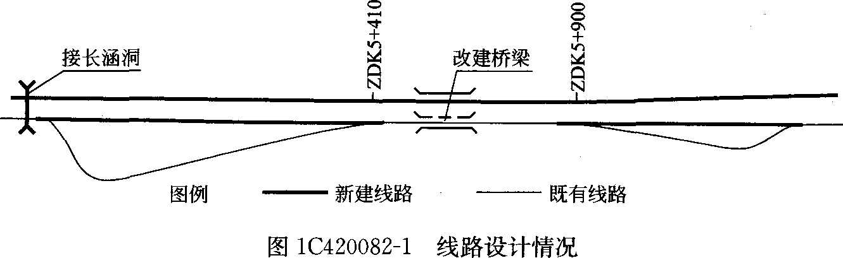
2．问题
(1)为保证既有线的运营和行车安全，请简述施工技术方案。
(2)在本工程施工中，涉及营业线的安全，请简述营业线安全施工的“八不准”安全控制制度及要点拨接的“五必须”安全控制制度。
(3)简述接长涵洞的施工安全控制要点。
3．分析与答案
(1)采用施工过渡方案，其步骤为：
①由于既有线的桥梁需要改建，为保证正常运营，需要修建临时铁路便线和便桥。
②先铺设与行车干扰无关施工便线和便桥，利用行车天窗，拨接龙口，将既有正线引入施工便线，利用便线运行，再拆除既有桥梁，改建桥梁。
③施工完毕后，将龙口接回设计线，拆除施工便线和便桥。
④施工过渡方案如图1C420082—2所示。
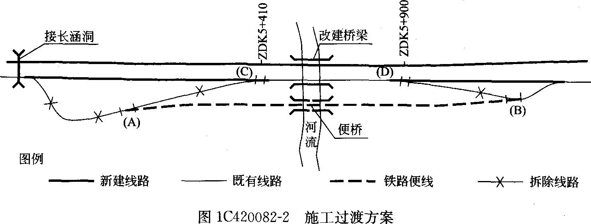
施工步骤：①修建与行车无关的便线和便桥。
②封锁既有线两小时，拆除(A)、(B)龙日的既有线；将(A)、(B)龙日接通临时便线和既有线并通。
③施工改建桥梁，施工完成后，利用天窗时间将(C)和(D)龙口接回设计线路。
④拆除便线便桥和无关线路。
(2)安全控制制度如下：
1)营业线施工“八不准”安全制度：
①施工计划未经审批，不准施工；
②未按规定签订施工安全协议书，不准施工；
③没有合格的施工负责人不准施工；
④没有经过培训，并考试合格的人员不准施工；
⑤没有准备好必需、充分的施工料具不准施工；
⑥不登记要点不准施工；
⑦配合单位人员不到位不准施工；
⑧没有制定安全应急措施不准施工。
2)要点拨接施工“五必须”：
①道岔拨接到位后，必须经主管技术人员确认；
②拆移电务设备，必须经过电务人员许可；
③拨接点的给点时间必须由车站发令给点后才能下令施工；
④拨接时各工序的起止时问必须由总指挥发令后才能进行；
⑤拨接完毕必须经过总指挥、安全员、技术员、监理工程师以及运营单位的有关监督配合人员检查达到放行列车条件后才能向车站登记销点、开通。
(3)接长涵洞的施工安全控制要点：
①对营业线原有涵洞接长，施工时需要拆除现有涵洞的端翼墙、桥台护锥、开挖营业线路基时，应对原有设施进行回填加固，保证其建筑物的稳定性，不危及行车安全。
②必要时采用扣轨或便梁加固线路，加固前对线路进行封锁要点，限速运行。
③便梁架设应保证列车通过的安全，架空的枕木应用短木头将枕木垫实；当连续3根枕木被挖空，必须用扣轨临时加固线路，方可施工。
1C420083掌握营业线隧道施工安全控制措施
一、营业线上隧道改建施工安全
1．在营业线上进行隧道改建作业时，隧道两端洞口要设防护员，以便及时将行车信息通知现场施工人员。
2．为防止列车超出车辆限界造成人身伤亡和设备损坏，应在改建的隧道两端停车站设置机车、车辆限界架，由专人负责检查并与车站值班员共同签认不超过规定界限后方可通行。
3．隧道改建施工期间，洞内外的临时建筑设备和风、水、电管线以及所有机具材料不得侵入规定限界。
4．列车到达前，洞内外应立即撤除所有障碍，所有施工人员必须撤至安全地点待避。
5．拆除原有衬砌，应对原衬砌背后围岩进行压浆加固。
6．拆除原有部分衬砌，宜采用预裂爆破，拆除后立即喷锚支护，以缩短围岩的暴露时间，减少围岩变形。
二、小间距并行隧道施工安全
1．在新线隧道施工前，先对营业线隧道进行调查，并对其进行加固。
2．新建隧道施工，应使用微振动控制爆破，以减少对营业线隧道的影响。
3．新建隧道的弃土应堆倒指定位置，避免引起滑坡或堵塞营业线隧道口，危及行车安全。新建隧道施工场地尽量远离营业线，防止材料机具堆放侵入营业铁路限界。
【案例1CA20083】
1．背景
在某铁路既有线上增建复线，同时由于铁路提速，对部分既有线的线型进行调整，施工期间营业线保持运营。图1C420083—1所示为其中一段的线路示意，原既有线上的隧道需要改建，同时在新建二线(右线)上增建一座隧道，新建隧道与既有隧道间距为20m，属小问距并行隧道施工。
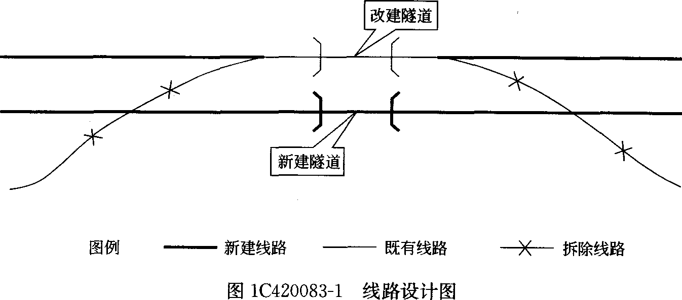
2．问题
(1)为保证在施工中既有线的正常运营及行车安全，提出改造隧道施工步序。
(2)请简述小间距并行隧道施工的安全控制内容。
3．分析与答案
(1)为保证在改造隧道施工中既有线的运营和行车安全，必须采取可靠的施工过渡方案，施工过渡方案如图1C420083—2所示，根据图示理解施工步序。施工步序为：
①修建与行车无干扰部分的新建隧道及线路，修建临时铁路便线，将(B)、(C)龙口与便线相接，列车在既有线上运营。
②封锁正线2小时，同时拆除(A)、(D)龙口处的既有线，将施工便线与既有线连通，列车在设计右线通过新建隧道及既有线运营。
③进行改建隧道的改建施工。
④施工完成后，将(B)、(C)龙口接回设计右线，同时拆除既有线及便线。
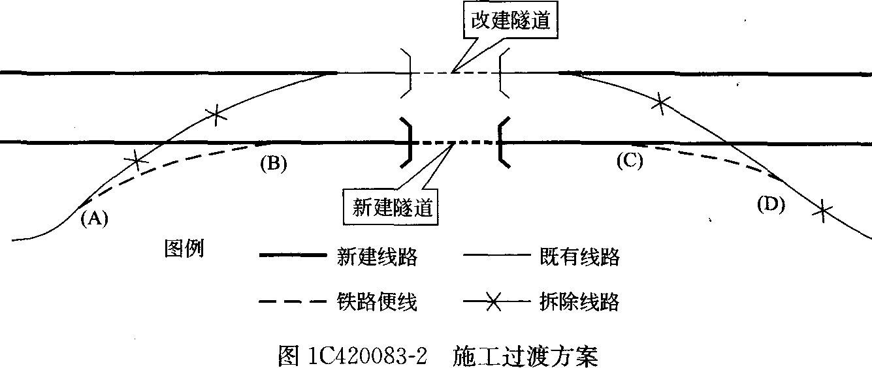
(2)小间距并行隧道施工的安全控制内容为：
①在新线隧道施工前，先对营业线隧道进行调查，并对其进行加固。
②新建隧道施工，应使用微振动控制爆破，慎重选择开挖方法，尽量减少一次爆破用药量，以减少对营业线隧道的影响。
③新建隧道的弃土应堆倒指定位置，避免引起滑坡或堵塞营业线隧道口，危及行车安全。材料机具堆放不得侵入营业线限界。
1C420084掌握营业线轨道施工安全控制措施
一、拨接施工安全
1．封锁拨接施工前，施工单位应在要点站施工登记本上按施工方案确定的内容登记要点申请，车站值班员按施工单位的登记向列车调度提出要点申请，列车调度发布封锁命令后，施工单位必须根据调度命令确定的封锁地段和封锁时间安排好施工防护后方可进行施工。
2．施工单位拨接施工完毕，经检查质量合格，并能确保行车安全后，方可登记销点，同时撤除施工防护，开通线路。
3．如营业线钢轨、混凝土轨枕、轨道加强设备及防爬设备被损坏，应及时更换，同时，对轨距、水平、方向、高低进行量测，全部满足要求，方可列车通行。
4．起道、拆铺道岔、拆铺线路和线路拨接合拢，施工完毕后，应坚持先压道，如不能先行压道，列车必须分次限速慢行，待验收合格，方可正常行驶。
5．如铺设临时道岔和便线，开通前应进行压道，并做好压道记录，作为线路开通的依据。
二、铺轨施工安全
1．在增建二线铺轨前，对线路进行调查，查明铺架线路、桥梁与营业线的关系、线间距的大小以及线下工程的质量情况。
2．增建二线铺架要严格执行营业线施工安全的有关规定，严防侵限、掉道。
3．增建二线铺轨要指定专人“一列一检制”，即每通过一车，坚持测量一次线问距的变化情况，防止反弹现象发生，危及行车安全。
【案例1C420084】
1．背景
在某铁路电气化提速改造工程施工中，有一既有车站需要改移，由城镇内迁移至城镇外DK38+200的双绕地段内，站场内的轨道和道岔的铺设按新建车站就位铺设的方法组织施工。车站轨道布置如图1C420084—1所示(图中粗线为新建线路，．细线为既有线路)。
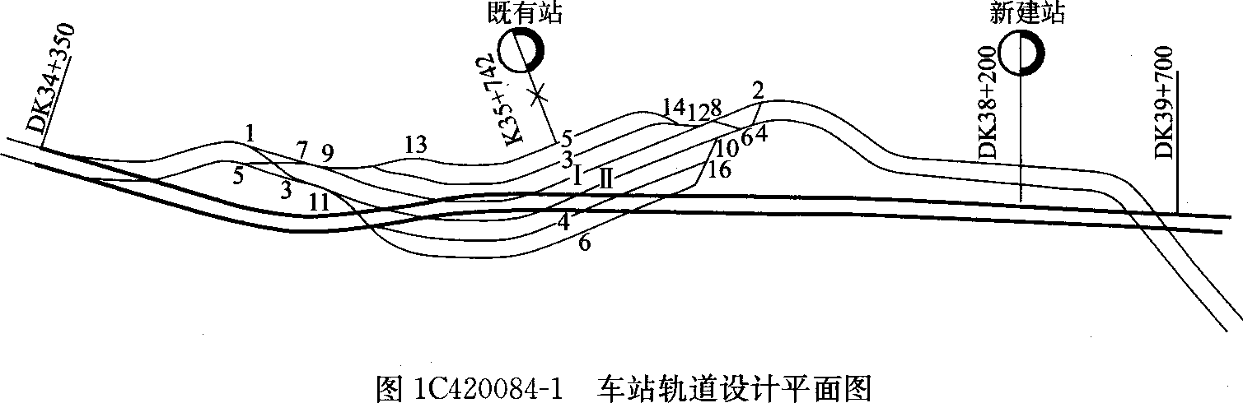
2．问题
(1)在车站改移施工中，为保证运营时的安全，请简述施工方案。
(2)请简述在增建二线铺轨施工中的安全控制内容。
3．分析与答案
(1)车站改移施工中，为保证运营时的安全，首先是要选择可行的施工过渡方案，其次要严格遵照有关营业线施工的安全控制制度。本工程的施工过渡方案如图1C420084—2所示。
(2)在增建二线铺轨施工中的安全控制内容：
①在增建二线铺轨前，对线路进行调查，查明铺架线路、桥梁与营业线的关系、线间距的大小以及线下工程的质量情况。
②增建二线铺架要严格执行营业线施工安全的有关规定，严防侵限、掉道。
③增建二线铺轨要指定专人“一列一检制”，即每通过一车，坚持测量一次线间距的变化情况，及时发现因路基变形而导致的线间距缩小，避免危及行车安全。

